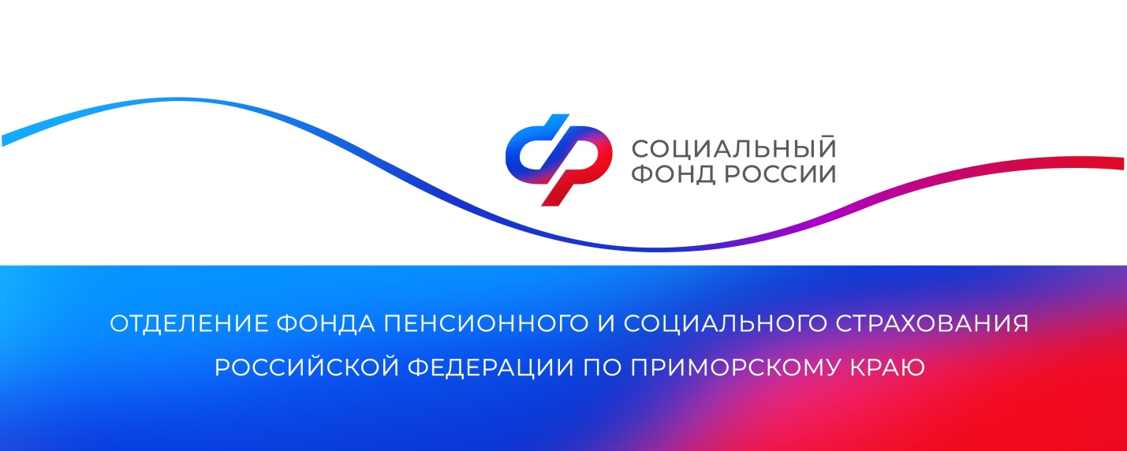

**В Приморье более 5 тысяч шахтёров** **досрочно вышли на пенсию**

*25 августа — профессиональный праздник шахтеров. Угольная промышленность – одна из основ экономики, а труд работников добывающей отрасли сопряжен с риском и заслуживает большого уважения.* *По действующим правилам, представители угледобывающих профессий пользуются рядом государственных льгот.*

Строители шахт и занятые на работах по добыче угля, в частности, могут досрочно уйти на пенсию при выработке необходимого стажа. Сегодня он составляет от 20 до 25 лет. Никаких других требований при этом не предъявляется. В Приморье более 5 тысяч шахтёров являются получателями пенсии досрочно.

Кроме того, Отделение СФР по Приморскому краю выплачивает шахтёрам ежемесячную профессиональную доплату. Она складывается из дополнительных пенсионных взносов, которые уплачивают предприятия угольной промышленности. Сегодня такую доплату за работу в угольной промышленности Отделение направляет 659 шахтёрам-пенсионерам. С учетом отраслевой прибавки средний размер их пенсионных выплат составляет 27 343 рублей в месяц.

«Для шахтеров также предусмотрен ряд мер по охране труда, снижению травматизма и профилактике профзаболеваний. Обязательными являются плановые медосмотры специалистов. Если в ходе них обнаруживаются проблемы со здоровьем, вызванные профессиональной деятельностью, расходы на лечение берет на себя государство», — рассказала руководитель краевого Отделения Соцфонда **Александра Вовченко**.

При получении травмы или наступлении несчастного случая на производстве Отделение СФР по Приморскому краю выплачивает предусмотренное законодательством обеспечение по социальному страхованию. Также поощряется ответственное отношение к безопасности работников со стороны работодателей. Отделение возмещает им часть расходов на профилактику травматизма и профзаболеваний.

Отделение фонда по Приморскому краю поздравляет всех работников угольной промышленности с профессиональным праздником и благодарит за вклад в такое важное для государства дело. Пусть недра щедро одаривают добычей, работа дается легче и здоровье сохраняется на долгие годы!

Получить дополнительную информацию жители региона могут по номеру телефона единого контакт-центра: 8 800 100 00 01 (звонок бесплатный, режим работы региональной линии — пн-чт с 8:30 до 17:30, пт — до 16:15) и в аккаунтах Отделения фонда по Приморскому краю в социальных сетях — [ВКонтакте](https://vk.com/sfr_primorsky) и [Одноклассники](https://ok.ru/sfr.primorsky).

*Пресс-служба Отделения СФР по Приморскому краю*